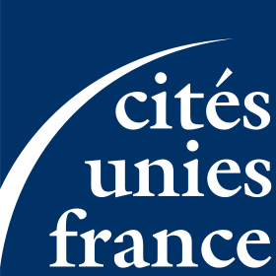

Réunion du groupe-pays Liban

Mardi 8 octobre 2013
10h30 – 13h00
Cités Unies France – 9 rue Christiani – 75018 Paris
Métro Barbès-Rochechouart

ORDRE DU JOUR PRÉVISIONNEL

10h30 – 10h40
I/ Accueil et tour de table
- Mot d’accueil ;
- Présentation de l’ordre du jour.

10h40 – 11h25
II/ Repères sur la situation géopolitique du Liban
Anne-Clémentine Larroque, historienne, maître de conférences à Sciences Po

11h25 - 11h55
III/ Répercussions sur la coopération décentralisée franco-libanaise
- Echanges sur l’état des projets de coopération décentralisée dans le contexte actuel.
- Point sur les co-financements

11h55 – 12h55
IV / Mission d’étude dans le cadre du programme concerté Liban
- Etat d’avancement ;
- Proposition du programme relatif à la mission d’étude ;
- Questions en suspens.

12h55 – 13h00
V / Questions diverses

